**Aplikasi Cerdas Sistem Keamanan Rumah Cerdas Dengan Sistem Panggilan Telepon Otomatis Berbasis Mobile Menggunakan Arduino Dengan IoT**

**Diajukan sebagai Salah Satu Syarat untuk Memperoleh Menyelesaikan Ujian Tengah Semester Mata Kuliah Impelementasi Design UI/UX - D3 Teknologi Informasi Dan Komputer Genap Ajaran Tahun 2020/2021**

**Oleh:**

**Prayoga Nugroho Pangestu**

**NIM: 193140714111038**



**FAKULTAS PENDIDIKAN VOKASI**

**UNIVERSITAS BRAWIJAYA MALANG  
2021**

**Daftar Isi**

**Daftar Gambar**

**Daftar Tabel**

**Pendahuluan**

**Latar Belakang**

Pada 2016, teknologi internet of things (IoT) telah mulai dikenal sebagai sistem yang dapat memudahkan urusan manusia karena mengadopsi saling terkoneksi satu sama lain.

Pertumbuhan perangkat yang menggunakan sistem IoT pun diketahui mengalami peningkatan pada tahun kemarin. Kini memasuki 2017, tren teknologi tersebut dinilai masih dapat memiliki perkembangan, Internet of Things adalah sebuah konsep dimana suatu objek yang memiliki kemampuan untuk mentransfer data melalui jaringan tanpa memerlukan interaksi manusia kemanusian atau manusia ke komputer. beberapa penelitian tentang IoT yang pernahdilakukan antara lain, sistem kontrol dan monitor peralatan listrik secara otomatis dengan jarak yang jauh dengan perpaduan antara teknologi sensor, teknologi wireless serta teknologi internet.

Sistem operasi Android merupakan suatu perangkat lunak yang telah berkembang pesat pada saat ini. Oleh karena itu, banyak software developer yang menjadikan Android sebagai terobosan baru dalam bidang perangkat lunak atau sistem operasi pada smartphone Android. Aplikasi ini digunakan sebagai media untuk memadamkan dan menyalakan peralatan listrik rumah tangga. Dengan mengggunakan Android untuk mengendalikan peralatan rumah tangga secara otomatis dan mampu dikendalikan pada jarak jauh dengan menggunakan mobile application yang terintegrasi modul wifi dan mendukung programan Java sebagai interface sekaligus dapat digunakan lebih dari satu perangkat listrik. Smartphone yang digunakan adalah memiliki operating system Android, sesuai dengan perkembangan Android yang sedang berkembang sekarang ini, mikrokontroler yang digunakan adalah Rasberry Pi. Dalam penelitian ini dikembangkan skema bukan hanya mengendalikan perangkat elektronik namun juga bisa memberikan informasi tentang kondisi perangkat elektronik melalui sensor yang diintegrasikan pada mikrokokntroller dan dikoneksikan ke Wireless dengan berbasis perangkat mobile atau smartphone.

Berdasarkan penjelasan di atas, dalam penelitian ini saya akan mencoba untuk membuat sebuah sistem rumah cerdas berbasis teknologi Internet Of Things (IoT), memanfaatkan teknologi Mikrokotroller (ESP32), dan Android, teknologi ini dibuat untuk membantu meringankan dalam melaksanakan tugas kerumah tanggaan sehari-sehari, seperti menyiram air dan menghidupkan dan mematikan lampu serta pekerjaan-pekerjaan lainnya. Teknologi ini saya namakan “SMART HOME SYSTEM “, kata SMART HOME indentik dengan kata rumah cerdas, kata SMART SYSTEM digunakan karena sistem yang akan dibuat akan bisa melakukan komunikasi dua arah yaitu selain memberikan informasi kepada user, tentang suatu kejadian di dalam rumah dengan memanfaatkan sensor yang telah didesain integrasikan pada setiap alat elektronik rumah tangga, sistem juga dapat memberikan rekomendasi tentang apa yang harus dilakukan oleh user.

**Rumusan Masalah**

1. Apa dampak positif dan negatif jika Aplikasi ini digunakan dalam sehari-hari ?
2. Kenapa Aplikasi ini perlu digunakan ?
3. Apa saja perancangan yang harus dilakukan ?
4. Bagaimana cara penggunaannya ?

**Batasan Masalah**

Mengingat permasalahan pada era pandemi saat Covid-19 yang begitu sulit untuk mencari ekonomi yang mencukupi bagi masyarakat indonesia, maka penulis memberi batasan-batasan untuk membahas rumusan masalah yang ada. Batasan masalah tersebut antara lain :

* + 1. Aplikasi Cerdas Sistem Keamanan Rumah Cerdas Dengan Sistem Panggilan Telepon Otomatis hanya dilakukan pada berbasis mobile saja.
    2. Pada saat menggunakan Aplikasi dibutuhkan akses ke internet supaya mampu terhubung ke Mikrokontroller, agar aplikasi bisa berjalan. Dan juga alat

sensor nya.

* + 1. Bahasa pemrograman yang digunakan adalah JAVA dengan menggunakan Firebase sebagai databasenya. Agar bisa menyimpan secara cepat, melalui internet.

**Target User**

Usia : Muda, Paru Baya  
 Jenis Kelamin : Pria atau Wanita

**Metode Pengumpulan Data**

* **Metode Goal Directed Design**

*Goal Directed Design* merupakan metode perancangan desain aplikasi yang fokus terhadap tujuan. Metode ini mengidentifikasi tujuan serta perilaku bisnis dan juga memperhatikan tujuan dari pengguna. Dengan memperhatikan tujuan pengguna, maka perancang akan mengetahui kepuasan dari pengguna, sehingga tujuan perusahaan dapat lebih efektif tercapai.

 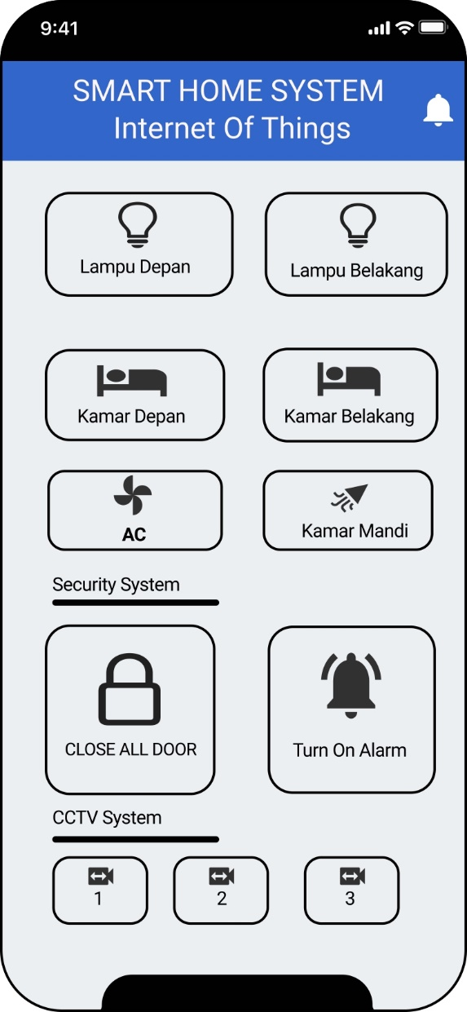

**Perancangan Sistem**  


**Step 1 - Karakteristik Pengguna dan Persona**

1. **Karakteristik Pengguna**

Identifikasi karakteristik pengguna pada tampilan yang akan dibangun, dibuat dalam bentuk tabel

Contoh :

|  |
| --- |
| **Pengetahuan dan Pengalaman *User*** |
| **Kemampuan** *User* berkemampuan menengah hingga tinggi  **Mengoprasikan**  **Komputer** |
| **Pengalaman *User*** *User* berpengalaman cukup baik hingga berpengalaman pada penggunaan sistem |
| **Pengalaman Aplikasi** Cukup baik dan sering mengeksplorasi beragam aplikasi |
| **Pengalaman Fungsional** baik, karena sebagian besar *user* bergantung pada komputer |
| **Penggunaan Sistem lain** *User* sering kali mengeskplor berbagai aplikasi dengan jenis lain untuk mendapatkan informasi yang sama |
| **Pendidikan** SMA/K hingga Kejuruan (D3, D4, S1) |
| **Bahasa** Indonesia dan English |
| **Pekerjaan / Tugas / Kebutuhan** |
| **Jenis penggunaan** Bukan Kewajiban  **sistem** |
| **Frekuensi penggunaan** Hanya pada saat dibutuhkan saja |
| **Tingkat kepentingan** Sedang  **kebutuhan/tugas** |
| **Interaksi Sosial** Diperlukan untuk mereview suatu barang |
| **Pelatihan Dasar** Tidak dibutuhkan |
| **Kategori Pekerjaan** Programmer, *Game*r |
| **Gaya hidup** untuk hobby, sosial media, mencari berita, dll |
| **Karakteristik Psikologi** |
| **Sikap** Netral |
| **Motivasi** Interes terhadap Aplikasi Cukup Tinggi |
| **Kesabaran** Rendah |
| **Ekspektasi** Cukup Tinggi mengharapkan aplikasi berjalan baik |
| **Tingkat Stres** Cukup Tinggi |
| **Gaya Kognitif** Intuitif |
| **Karakter Fisikal** |
| **Umur** 18 Tahun - 50 Tahun (Usia Produktif) |
| **Jenis Kelamin** Bebas / Tidak Ditentukan |
| **Kemampuan Tangan** Bebas / Tidak DItentukan |
| **Disabilitas** Syarat, Seseorang yang mampu mengoperasikan komputer  dengan sempurna. Cacat yg tidak mempengaruhi : cacat kaki |

1. **Persona Pengguna**

Menentukan *persona user* berdasarkan dengan template yang ada pada slide

Contoh tabel :

| **Objectives** | **Personas** |
| --- | --- |
| **Profile** |  |
| **Referance** |  |
| **Technology Expertise & User Knowledge** |  |
| **Daily Habitual** |  |
| **Application Reference** |  |
| **Additional** |  |

**Step 2 - Analisis Task dan Model Konseptual**

1. **Metode Pengumpulan Data**

Jelaskan metode pengumpulan data untuk mengetahui proses *requirement discovery*

1. **Mental Model**

Jelaskan dan gambarkan *mental model* yang telah ada pada user yang telah didefinisikan pada bab sebelumnya

1. **Analisis Task**

Lakukan analisis task dalam bentuk HTA (contoh dapat dilihat pada slide)

1. **Konseptual Model**

Jelaskan konseptual model sesuai dengan analisis task yang telah dilakukan sebelumnya

**Step 3 – Prinsip Desain UI**

Jelaskan penerapan prinsip desain UI yang akan digunakan pada perancangan antar muka *project* Anda

**Step 4 – Menu Sistem dan Skema Navigasi**

1. **Struktur Menu**

Tentukan struktur menu untuk *project* yang akan dibuat

1. **Skema Navigasi**

Berikan rancangan navigasi dari *project* yang akan Anda buat

**Step 5 – Tipe Windows**

Berikan penjelasan mengenai rancangan dan tipe serta komponen windows yang akan dibangun untuk *project* Anda (komponen windows dapat dilihat di slide)

**Step 6 – Perangkat Interaksi**

Tentukan *interaction device* yang akan Anda gunakan dalam *project* Anda beserta alasan pemilihan *interaction device* tersebut.

* 1. **Input Device**
  2. **Output Device**

**Step 7 – *Screen Based Control***

Tentukan *screen based control* yang sesuai dengan *project* Anda, dan berikan alasannya. Komponen *screen based control* dapat dilihat pada slide, berikan juga contoh tampilan *screen based control* yang akan Anda gunakan pada *project*.

**Step 8 – Penulisan Teks dan Pesan**

Buat dan jelaskan rancangan penulisan teks dan pesan yang akan Anda gunakan pada *project* (misal *information message, warning message, error* handling dan *critical message*). Detil dapat dilihat pada slide.

**Step 9 – *Feedback, Guidance*, dan *Assistance***

Rancang *feedback, guidance,* dan *assistance* untuk *project* Anda. Detil dapat dilihat pada slide.

**Step 10 – Internasionalisasi dan Aksesibilitas**

Terapkan dan jelaskan internasionalisasi dan aksesibilitas sesuai dengan komponen-komponen yang dijelaskan pada slide untuk *project* Anda.

**Step 11 dan 12 – *Graphic, Icon, Image*, dan Warna**

Berikan rancangan dan jelaskan UI *project* Anda dengan menerapkan icon, multimedia, dan pemilihan warna yang sesuai dengan prinsip UI.

**Step 13 – Layout Windows dan Halaman**

Berikan penjelasan mengenai layout windows dan halaman yang akan Anda gunakan untuk *project* Anda.

**Step 13 – Desain Interface dan Pengujian**

1. **Desain Interface**

Berikan hasil desain UI (prototype) *project* Anda.

1. **Pengujian**

Berikan penjelasan mengenai pengujian yang Anda gunakan, uji coba desain Anda dengan menggunakan *usability testing*

**Daftar Pustaka**

**Lampiran**